1：概序
涡流检测（Eddy Current Testing）是许多无损检测（NDT）方法之一，它应用“电磁学”基本理论作为导体检测的基础。
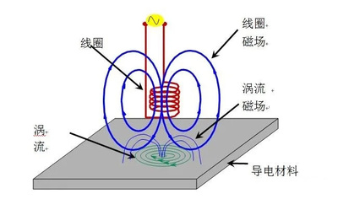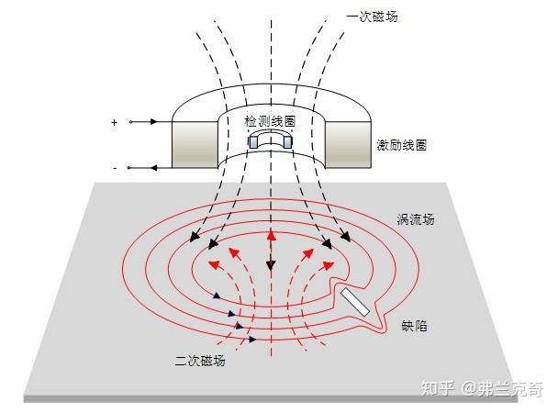
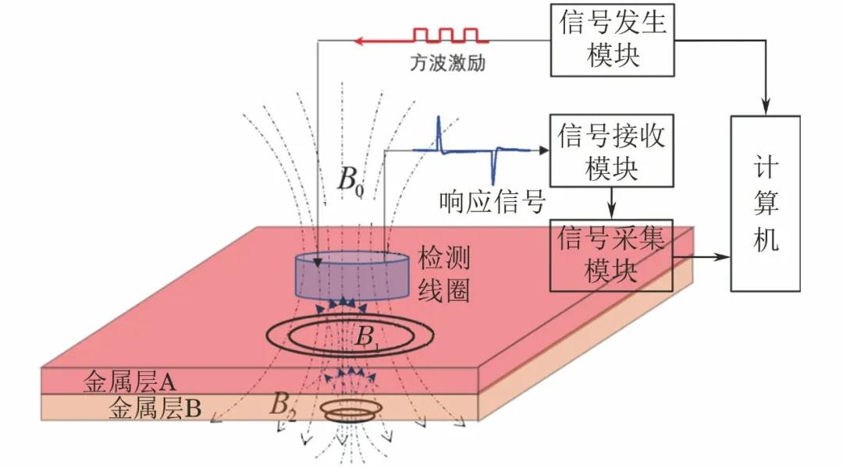
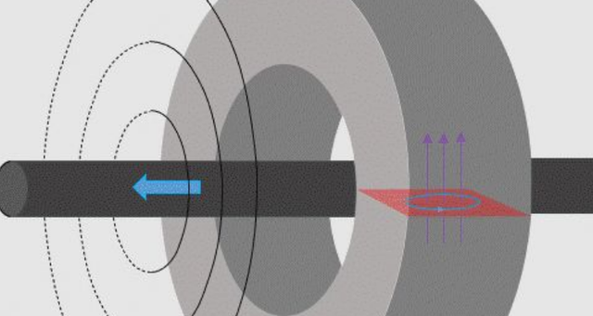
以交流电磁线圈在金属构件表面感应产生涡流的无损探伤技术。它适用于导电材料，包括铁磁性和非铁磁性金属材料构件的缺陷检测。由于涡流探伤，在检测时不要求线圈与构件紧密接触，也不用在线圈与构件间充满 藕合剂，容易实现检验自动化。但涡流探伤仅适用于导电材料，只能检测表面或近表面层的缺陷，不便使用于形状复杂的构件。在火力发电厂中主要应用于检测凝汽器管、汽轮机叶片、汽轮机转子中心孔和焊缝等。
原理当交流电通入线圈时，若所用的电压及频率不变，则通过线圈的电流也将不变。如果在线圈中放入一金属管，管子表面感生周向电流，即涡流。涡流磁场方向与外加电流的磁化方向相反，因此将抵消一部分外加电流，从而使线圈的阻抗、通过电流的大小相位均发生变化。管的直径、厚度、电导率和磁导率的变化以及有缺陷存在时，均会影响线圈的阻抗。若保持其他因素不变，仅将缺陷引起阻抗的信号取出，经仪器放大并予检测，就能达到探伤目的。涡流信号不仅能给出缺陷的大小，同时由于涡流探伤时可以根据表面下的涡流滞后于表面涡流一定相位，采用相位分析能判断出缺陷的位t(深度)。
检测线圈在涡流检验中，为了适应不同探伤目的，按照检测线圈和被检构件的相互关系分为穿过式线圈、内通式线圈和放置式线圈三大类。如需将工件插入并通过线圈检测时采用穿过式线圈。对管件进行检测时，有时必须把线圈放入管子内部进行检验，则采用内通式线圈。采用放t式(点式)线圈时，把线圈放置于被查的工件表面进行检测。这种线圈体积小、线圈内部一般带有磁芯，灵敏度高，便于携带，适用于大型构件以及板材、带材等表面裂纹检验。按照检测线圈的使用方式，可分为绝对线圈式、标准比较线圈式和自比较式等三种型式。只用一个检测线圈称为绝对线圈式.用两个检测线圈接成差动形式，称为标准比较线圈式。采用两个线圈放于同一被检构件的不同部位，作为比较标准线圈，称自比较式，是标准比较线圈式的特例。基本电路由振荡器、检测线圈信号输出电路、放大器、信号处理器、显示器和电源等部分组成。
检测方法
涡流检测是把导体接近通有交流电的探头，由探头建立交变磁场，该交变磁场通过导体，并与之发生电磁感应作用，在导体内建立涡流。导体中的涡流也会产生自己的磁场，涡流磁场的作用也会改变原磁场的强弱，进而导致探头电压和阻抗的变化。因此当导体表面或近表面出现缺陷或测量的金属材料发生变化时，将影响到涡流的强度和分布，涡流的变化又引起了检测探头电压电导率和阻抗的变化，根据这一变化，就可以间接地知道导体内缺陷的存在及金属材料的性能是否有变化是否存在缺陷，或材料硬度、混料、材质的变化。由于试件形状的不同，检测部位不同，所以检测线圈的形状与接近试件的方式也不尽相同。为了适应各种检测需要，我们设计了各种各样的检测探头和涡流检测仪器。
2：检测探头概序
2、 1.检测探头的作用：
1）交变的激励电流作用下产生交变磁场，使试件感生涡流。
2）拾取因试件物性变化引起涡流磁场变化的信息，并将其转换为电信号
2、2检测探头及分类
在涡流检测中，是靠检测探头来建立交变磁场，把能量传递给被检导体；同时又通过涡流所建立的交变磁场来获得被检测导体中质量信息。所以说，检测探头是一种换能器。
检测探头的形状、尺寸和技术参数对于最终检测结果是至关重要的。在涡流检测中，往往是根据被检试件的形状、尺寸、材料和质量要求（检测标准）等来选定检测的种类。常用的检测探头有三类，它们适用的范围见表。
表2-1 检测方法与应用分类
 | 检测对象 | 应用范围
穿过式探头 | 管、棒、线 | 在役检测
内通过式探头 | 管内壁、钻孔 | 在役检测
探头式 | 板、棒、管、铸件、机械零件 | 在役检测
1) 穿过式探头
穿过式探头是将被检试件放在探头内进行检测的探头，主要应用于管、棒
、零部件的分选。
2) 内通过式探头
内通过式探头是放在管子内部进行检测的探头，主要用来检查厚壁管子内孔的缺陷，也可用来检测成套设备中管子的质量，如热交换器管的在役检验检没有盲区。
2、3) 探头式
探头式探头是放置在试件表面上进行检测的探头，它不仅适用于形状简单的板材、板坯、方坯、圆坯、铸件、棒材的检测，也适用于形状较复杂的机械零件的分选。
3：探头采集信号方式
- 自感式
当线圈中通以交变电流时,其所产生的交变磁通量也必将在本线圈中产生感应电动势，这就是自感现象，所产生的电动势称为自感电动势式中, 为自感系数,单位为亨利。
- 互感式
当两个线圈相互接近，线圈中分别流过交变电流 1 ,和 2 的情况下，由线圈1中的电流 1 所引起的变化的磁场通过线圈 2 时会在线圈 2 中产生感应电动势；同样，线圈 2 中的电流 2 所引起的变化的磁场在通过线圈 1 时也会在线圈1中产生电动势，这种两载流线圈相互激起感应电动势的现象称为互感现象，所产生的感应电动势称为互感电动势。
- 绝对式线圈
直接测量线圈阻抗的变化，在检测时可用标准试件放入线圈，调整仪器，使信号输出为零，再将被试工件放入线圈，这时，若仍无输出，表示试件和标准试件的有关参数相同。若有输出，则依据检测目的不同，分别判断引起线圈阻抗变化的原因是裂纹还是其他因素。这种工作方式可用于材质的分选和测厚，又可进行探伤。
- 自比式线圈
自比较式是标准比较式的特例。采用同一检测试件的不同部分作为比较标准,故称为自比较式。两个相邻安置的线圈，同时对同一试件相邻部位进行检测时，该检测部位的物理性能及几何参数变化通常是比较小的，对线圈阻抗影响也比较微弱。如果将两个线圈差动联接，这种微小变化的影响便几乎被抵消掉，如果试件存在缺陷，当线圈经过缺陷（裂纹）时将输出相应急剧变化的信号，且个线圈或第二个线圈分别经过同一缺陷时所形成的涡流信号方向相反
- 他比式线圈
由两个或更多个检测线圈反向串联，并使它们相互间不产生互感的线圈配置。在实际应用时将一个已知冶金特性值的试件，称为对比试件，放入一个线圈内，再将与对比试件材质、外观等相同的被检工件放入另一个线圈内，倘若被检工件与对比试件间产生任何电磁性能的差异，都会产生不平衡的指示，从而以比较的方式实现对被检工件的测试。
4：涡流检测的应用范围
因为涡流检测方法是以电磁感应为基础的检测方法，所以从原理上说，所有与电磁感应有关的影响因素，都可以作为涡流检测方法的检测对象。下面列出的就是影响电磁感应的因素及可能作为涡流检测的应用对象。
1 不连续缺陷：裂纹 脱层、夹杂物、材质不均匀等。
2 电导率：化学成分、硬度、应力、温度、热处理状态等。
3 磁导率：铁磁性材料的热处理、化学成分、应力、温度等。
4 试件几何尺寸：形状、大小、膜厚等。
5 被检件与检测线圈间的距离（提离间隙）、覆盖厚度等。
5：涡流检测的优缺点
- 涡流检测的优点
对于金属零部件的检测，不需要接触，也不需要耦合介质，所以易于实现自动化检测，特别适合普检。
影响涡流的因素很多，如裂纹、材质、尺寸、形状及电导率和磁导率等。采用特定的电路进行处理，可筛选出某一因素而抑制其他因素，由此有可能对上述某一单独影响因素进行有效的检测。
由于检查时不需要耦合介质，所以可进行高温下的检测。由于探头可伸入到远处作业，所以可对工件的狭窄区域及深孔壁等进行检测。
- 涡流检测的缺点
涡流检测的对象必须是导电材料。
6：电流（电压）对涡流的影响
H = 4 (3.14) N I/10 L = 4 (3.14) n I/ 10
H ：磁场强度 (oersteds)
N ：圈数
I ：线圈电流(amperes)
L ：线圈长度 (cm)
n ：单位长度的圈数 = N / L

7：频率对涡流的影响
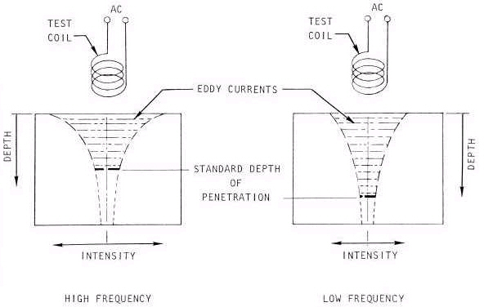
检测频率与涡流渗透深度 反比

8：提离对涡流的影响：
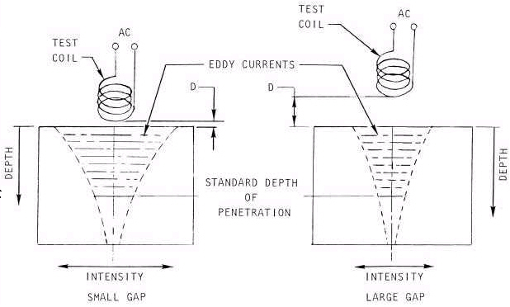

提离高度与涡流渗透强度 反比

9：填充系数对涡流的影响
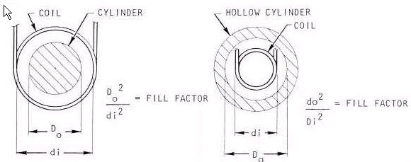
三：涡流检测的工程检测应用
1、机翼桁，机身蒙皮的内表检测则是最普通的腐蚀检测。这种检测也能应用于不锈钢材料。

Normal Flaw
2、管棒材、金属零部件的检测
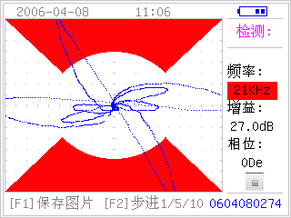
“8型状” 相位的不同，代表内、外表面的缺陷，通过8型状的大小和相位，可以评估出缺陷的大小、内外缺陷等信息。

3、不同裂纹深度的显示评估
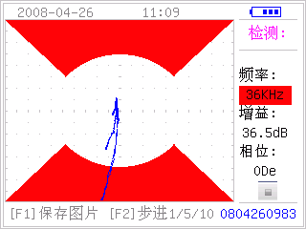
4、焊缝检测：
提供了一种检测钢结构焊缝完整性的先进系统，例如桥梁、船舶、石油平台和钢结构建筑，并且能够透过油漆等表面涂层进行裂纹检测，极大地降低了准备的时间和费用。
WeldScan探头能够应用于铁磁性材料，不锈钢(磁性和非磁性)和铝材料检测。符合欧洲标准BS EN 1711:2000“涡流检测焊缝合成平面分析”。
试块的材质为45#优质钢，表面电火花加工0.5mm / 1.0 mm /2.0 mm三种尺寸的刻痕，开槽深度的最大误差应当为0.1mm，刻槽宽度为小于0.15mm。（见图11）

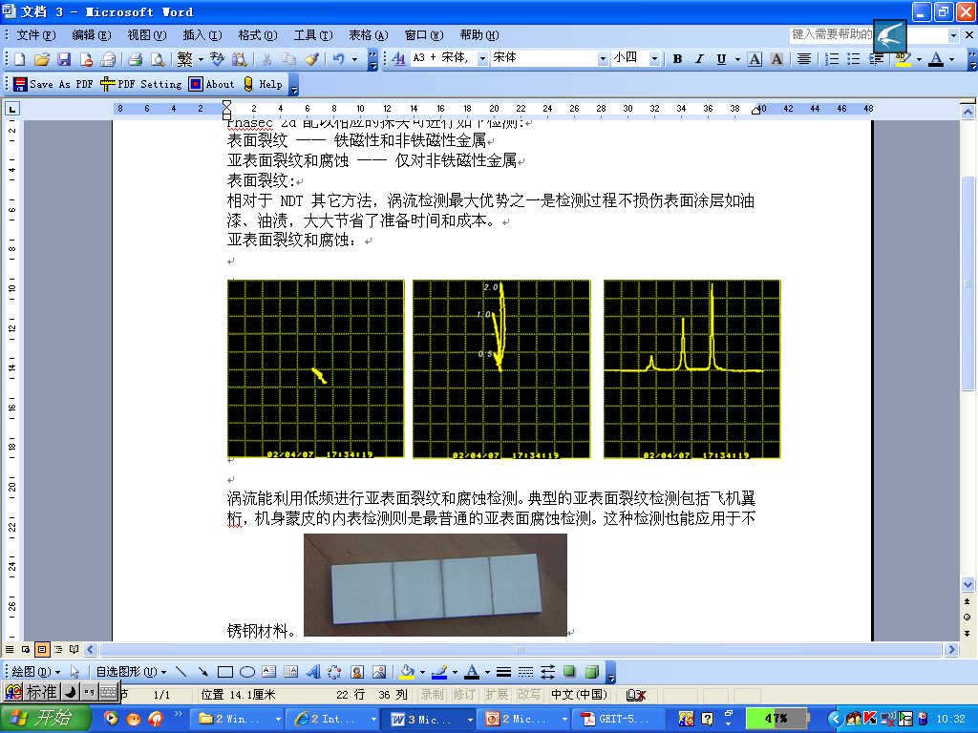

5、材质分选：
检测频率60KHZ

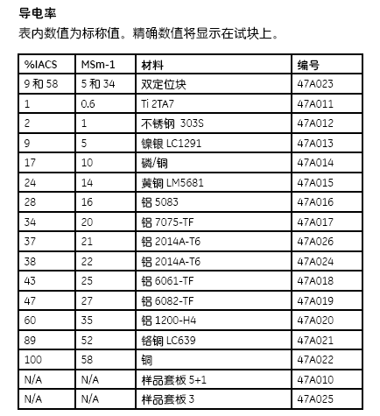

6、涂层测厚
检测频率250KHZ—300KHZ
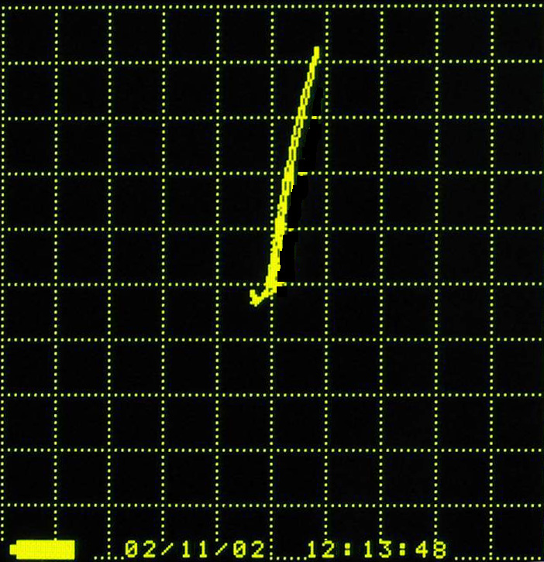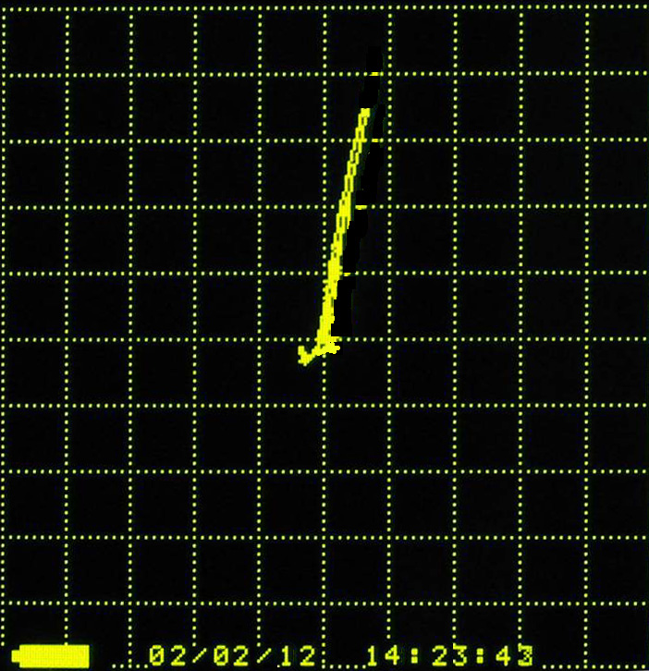
基体上 涂层上

相位不变，幅值减少
四：原理 名词详解

1.何谓提离效应？答：如果我们将点式探头放在试件表面，就会得到一个较大的信号指示，而当探头慢慢离开试件时，随着距离的增加，指示值将会逐渐减小，这一现象就称为提离效应。
2.什么叫交流电流的趋肤效应？试写出交流电流密度衰减律表达式？
答：当直流电流通过一园柱体时，横截面上的电流密度均相同；而交流电通过园柱体时，横截面各处的电流密度就不一样了，表面电流密度大，到园柱体中心越小，这种现象称为趋肤效应。金属导体中通以交变电流，交变电流的密度在导体截面上的分布是以指数规律从表面向内部衰减的，其衰减律表达式如下：Jx=Joе^{-αx} 式中：x--从表面算起的深度；Jx--导体中深度为x处的电流密度；Jo--导体表面的电流密度；α--衰减系数；=（πfuμσ）^{1/2}，f是频率，μ是磁导率，σ是电导率。上式说明，交变电流密度在导体横截面上的衰减与交变电流的频率、导体的磁导率、电导率等诸因素有关。
3.什么叫边缘和末端效应？如何减少边缘和末端效应？答：线圈上的磁场方向是向各个方向伸展的。当线圈达到被测试件边缘时，由于边缘信号的作用，涡流发生变化，这就叫做边缘效应。当检测线圈接近试件的始末两端时，常称作末端效应。在检测线圈上加磁屏蔽或减小检测线圈使边缘效应减少。减少末端效应的办法是线圈屏蔽或减少线圈的长度。
4.什么叫巴克豪森效应？答：如一个铁磁棒在一个线圈子里，当线圈电流增加时，线圈磁场增大，此时铁中的磁力线开始会猛增，然后趋向磁饱和，这种现象称为巴克豪森效应。
5.什么叫电导率？答：电子理论中，负电子按轨道围绕正电荷，电子容易飞离轨道的材料被称为导体。导体中的电子被外界电力所吸引。电子在导体中运动的容易程度称为电导。电导的单位是姆欧。姆欧是欧姆的倒数，或表示为：电导G=1/R；这里，G=电导S（1/Ω）；R=电阻，Ω，在涡流检测中，电导率不用绝对值而是用相对值。
6.什么叫磁畴？
答：铁磁性材料在较小的磁场的作用下，很容易磁化到饱合。其原因是材料内有磁畴存在，铁磁性材料在没有外磁场作用时，原子磁矩已在一个个小的区域内按某一方向平行排列，每一个区域都达到了磁化饱合的程度。这种小区称为磁畴。
7.何谓填充系数？答：用来描述被测试件与环绕它或插入其中的线圈之间距离程度。填充系数的近似值是试件横截面积比上线圈内径横截面积来表示的。表达式为（d/D）²是试件填入次级线圈的填充系数。这就是填充系数η。η=（d/D）² D--线圈内直径，mm；d--试件直径，mm。
8.什么叫信噪比？干扰信号源都有哪些？答：信噪比系指有用信号与干扰信号的比率，叫信噪比。干扰信号一般来源于试件表面的粗糙、几何形状、不同材料等。还有被测试件邻近的旋转机器、电动机和驱动器等。由于振动的传播使线圈和试件抖动将会增加系统干扰信号，换言之，任何影响测试系统测试能力的信号都叫做干扰信号。用涡流检测方法检测试件时，通常信噪比要求大于3∶1，这就是说，有用信号要比干扰信号大三倍。
9.什么叫磁导率？它的表达式如何？答：试件的磁性可用磁导率μ来描述。磁导率亦称“导磁系数”是描述磁性材料导磁能力的物理量，它的表达式为μ=В/Н 式中：μ--磁导率；В--磁感应强度；Н--磁场强度，当空气的磁导率为1时，相对磁导率μr的基本表示为：μ=以金属为芯所产生的磁线密度/以空气为芯所产生的磁力线密度=В/Вo
10.国际（退火铜TONG标准）是如何确定的？电阻率与电导率是如何换算的？答：国际电化组织于1913年为了区分材料的方便方法，该组织标定工业高纯铜1m长，1mm²截面积，电阻为1.72Ω，20℃温度，其电导率为100%。电导率符号为σ，单位%IACS或国际退火铜标准的百分数。在涡流检测中，电导率不用绝对值而是用相对值。因为各种金属合金的相对电导率有很大差别，如一个良导体电阻就低，电阻率和电导率成倒数关系，但电导率和电阻率单位不同，概念也不同，因此不能直接核算。为了把电阻率单位μΩ·cm转换成百分比，可用下式换算：σ_{被测}/σ_{标测}×100%=ρ_{标测}/ρ_{被测}×100%，
式中σ--电导率m/Ω·mm²，ρ--电阻率Ω·mm²/m。
11.在涡流检测中，常用到界限频率f_{g}这个术语，什么叫界限频率？它的表达式如何表示？
答：在有效磁导率的数学表达式中，贝塞尔函数的变量（-j Kr）^{1/2}的模为1时的频率，称为界限频率，也称特征频率或固有频率，用符号f_{g}表示。即由（Kr）²=ωμσ=1可得表达式f_{g}=1/（2πμσr²），式中：f_{g}--界限频率；单位，Hz；μ--磁导率；单位，H/m；σ--电导率；单位，m/Ω·mm²；r--试件半径；单位，cm。界限频率f_{g}的物理意义是：对和工件紧密耦合的工作线圈，当撤去外加能量时，线圈与工件的组合系统依靠本身贮存的电磁能量而发生电振荡的频率。当外加交变能量的频率与固有频率相同时，系统自身消耗能量最少。对圆棒材而言，f_{g}可简化为下式：f_{g}=5066/（μ_{r}σd²）；对于薄壁管，f_{g}可按下式计算：f_{g}=5066/（μ_{r}σD_{i}²t）；对于厚壁管，f_{g}可按下式计算：f_{g}=5066/（μ_{r}σD_{a}²）（外壁穿过式），f_{g}=5066/（μ_{r}σD_{i}²）（内壁穿过式），式中：μ_{r}--相对磁导率；σ--试件电导率（m/Ω·mm²）；d--试件半径（cm）；t--管材壁厚mm；D_{i}--管材内径mm；D_{a}--管材外径mm；
12.什么叫标准渗透深度？它的表达式如何表示？答：当试件有足够厚度时，试件中的涡电流随渗入深度呈指数函数递减，即表达式为：Ｉ＝Ｉoе^{-δ/δ}₀，式中：δ--为测量点深度；Ｉ--为测量点漏电流强度；е--自然对数；δ₀--标准渗透深度（又称厚度常数）；Ｉ₀--试件靠近线圈处表面强度。设最靠近线圈的试件表面上的涡电流强度Ｉ₀为100%，那么在试件内部涡流密度Ｉ减少到37%的那一点距表面的距离就叫做“标准渗透深度”即δ₀
13.涡流检测渗透深度的参数用何式计算？答：用电阻率、频率和磁导率表达式为：δ=Ｋ（ρ／fμ_{r}）^{1/2}，式中：δ--渗透深度，mm；Ｋ--常数=5.033cm；ρ--电阻率10⁻²Ω·mm/m；f--频率Hz；μ_{r}--材料的相对磁导率
14.检测线圈分为哪几类？其主要用途是什么？答：按应用分类，主要分为三种类型：1.探头式线圈：又称表面线圈、平底线圈或扁平线圈，是探测试件表面常用之线圈。这种线圈适用于大直径管材、板材、钻孔等表面或内表面的探伤，还可用于检测材料的电导率、涂层厚度等。2.外穿过式线圈：外穿过式线圈、外径线圈及“通过式线圈”都是常用来描述那种环绕在试件周围的线圈的专用名词。就是说试件穿过检验线圈进行探伤的，这种线圈称为穿过式线圈。它广泛用于线、棒、管材的自动探伤及一些异形管、棒材的探伤。3.内插探头式线圈：内插式探头，又称内径探头或内壁探头，是插在孔内或管材内壁进行探伤的，这种线圈称为内插式探头线圈。探头是通过一个电缆线或驱动杆将探头插入管、孔内插和或拉出，或由空气压入，再由电缆线拉出等。探头线圈、外穿式线圈及内插式线圈可进一步分类，这种分类是以线圈的电路连接来分的，即绝对式线圈、自比式线圈和他比式线圈。绝对式线圈可定义为：在没有标样直接参考及比较的情况下，进行测量。绝对式线圈可应用于测量电导率、磁导率、尺寸和硬度。自比式线圈是由两个以上线圈相对联接而成，它采用两个相距很近的线圈来检测某一试件的两个部位的差异，亦称邻近比较方式的检测线圈。自比式线圈对被检试件的缓慢材质和形状不明显变化不太灵敏，如管壁减薄的逐渐变化，直径或电导率的逐渐变化对自比式线圈都不太灵敏。但当两个线圈不平衡时，产生了输出信号，标志缺陷的突然变化，这才有意义，由此对小的不连续性缺陷如裂纹、凹坑和凸起边缘的缺陷很容易地被检测出来。他比式线圈，它有两个线圈，1个比较线圈放在标准试样上，另1个放在试件上。线圈析出信号是两个试样的所有差异，与绝对式线圈相同，它受到试样材质、形状及尺寸的影响。因此对试样轧制方向从头到尾深度相等裂纹都能够检出来。所以这种线圈与自比式线圈组合使用弥补自比式线圈的不足。
15.简述涡流检测时，标准试件的用途及制作注意事项。答：对比试件的用途主要有三个：①调节和检验设备：试验前，使用对比试件调节试验参数，确定试验状态；试验过程中，使用对比试件检验设备工作是否检测可靠。②确定质量验收标准：试验中，根据对比试件上指定的人工缺陷的指示信号为基准，确定受检试件是否合格。③检查设备性能：主要性能有灵敏度、分辨力、末端效应长度、人工缺陷的重要性等。制作对比度试件注意事项主要有三项：①材料选择：应使材料片号、热处理状态、尺寸、形状、加工程序、表面光洁度等应与受检试件相同。②人工缺陷加工：制作时不允许材质发生变化，不允许留有残余应力；制作完毕，人工缺陷内不允许残存金属粉末；为防止末端效应，应使人工缺陷与末端相距200mm以上；人工缺陷有两个以上时，为防止相互干扰，间距也应在200mm以上。③人工缺陷的宽度及深度均应测量。
16.用涡流检测方法，对产品和材料进行检验时，有哪些特点？答：（1）对工件表面或近表面缺陷，有较高的检出灵敏度；（2）不需要耦合剂，可对管、棒、线、内孔等实现高速高效探伤。（3）能在高温下进行管、棒、线材的探伤；对矩形、三角形、带形的异形薄壁管进行探伤。（4）能测量金属复盖层或金属材料上非金属涂层的厚度。
17.简述涡流检测时，有哪些主要因素会影响线圈阻抗？答：涡流检测时，影响试验线圈阻抗的主要因素可从如下特性函数中表现出来：1－η＋μ_{r}μ_{eff} 式中：η--填充系数；μ_{r}--相对磁导率；μ_{eff}--有效磁导率。即影响试验线圈阻抗的主要因素有：电导率、磁导率、试件的形状尺寸、缺陷及试验频率等。电导率：如果电导率σ变，则特征频率ｆg变[ｆg=1/(2πμσα²)，α是试件半径]，贝塞尔函数的变量变，有效磁导率变，试验线圈阻抗变。电导率的变化，在阻抗图中影响阻抗值在曲线上的位置。磁导率：非磁性材料，因为μ_{r}近似为1，所以对阻抗无影响；磁性材料，因为μ_{r}远大于1，所以直接影响有效磁导率值、特征函数值和阻抗值。磁性材料试件的阻抗随相对磁导率μ_{r}值的增大而增大。试件几何尺寸：试件几何尺寸通常以直径（或半径）描述。试件直径的变化，不仅影响有效磁导率（分析参见电导率分析），而且影响填充系数。因此，试件几何尺寸对试验线圈阻抗的影响是双重的。缺陷：缺陷对试验线圈阻抗的影响可以看作是电导率、几何尺寸两个参数影响的综合结果。由于试件中裂纹位置、深度和形状的综合影响结果，使缺陷对试验线圈阻抗的影响无法进行理论计算，通常是借助于模型进行实验。试验频率：试验频率对试验线圈阻抗的影响表现在频率比ｆ／ｆg上，由于有效磁导率是以频率比ｆ／ｆg为参变量的，随着试验频率的不同，试验线圈在曲线上的位置发生改变。
18.简述涡流检测报告应包括的主要内容。答：涡流检测报告应包括的主要内容：A．试验日期 B．试验名称 C．试件名称、数量及简单示意图 D．试验装置 E．试验线圈 F．试验条件（频率、灵敏度、相位、滤波抑制、磁饱和电流等） G．标准试件和判废标准 H．试验结果及缺陷简单示意图 I．试验人员姓名及技术资格。

19.按右图所示，叙述铁磁性材料的磁滞回路？  答：将未磁化的试样，从0点磁化到P点，再由Нs把磁场强度减少，逐渐降到零，此时磁感应强度B不再是零，而为0Q值，这是磁化後剩余磁感应强度，简称为剩磁。若要使样品的B减到零，必须加上与原磁化场方向相反的磁场，当H加到某一值时，使B等于零，这个磁场即0R值，称为矫顽力。若再增加磁场直到P'0点，此时的磁场为负Нs。然后把磁场从负Нs减少到零，则磁化状态变到Q＇点；如磁场再由零增加到Нs，这样，磁化状态由P＇点又变到P点。所得PQRP'和P'Q'0R'P曲线，对于原点0是对称的。试样的磁化过程每经历这样一个循环，闭合曲线PQRP＇Q＇R＇P叫做铁磁性材料的磁滞回路，这种现象叫做磁滞现象。  20.按上题图的磁滞回线示意图注出图中符号A、B、C、D、H意义？  答：A.剩余磁感强度,用Br表示；B.试样的磁感应强度；C.矫顽力,用Hc表示；D.饱和磁感强度,用Hs表示；H.磁场强度 | 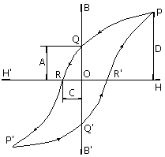
21.试画出涡流检测仪器原理方框图，并简述各部分的主要作用？  答：探头式线圈的涡流探伤方框图如右图所示,各部分的作用如下：  振荡器:产生高频振荡,供给试验线圈各种频率的激励电流  探头式线圈:通以交变电流的试验线圈能在试件中感生涡流,同时,受涡流的反作用,试验线圈电性能的变化包括了试件中各种待检测的信息  桥路:将含有各种待检测信息的试验线圈中电性能的变化转换成电信号输出  放大器:将微弱的信号加以放大  检波器:用来抑制各种干扰因素产生的杂波,从而提取需要的检测信号  校正器:零点的校正  电表:用电表回路中的可变电阻来调节灵敏度  振幅鉴别器:低于缺陷信号的噪声,用信号幅值勤鉴别器来消除  报警器:使某一电平以上的信号发生报警信号,告诫检测人员注意调整 | 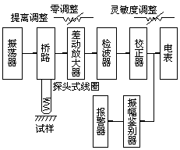
22.以通有交变电流的圆筒形线圈中放有长导电圆柱体试件为例，简述福斯特模型的基本内容。说明什么叫有效磁导率？并写出其数学表达式  答：通有交变电流的园筒形线圈中放有长导电园柱体试件时，试件内总的磁场强度H在横截面上的分布是不均匀的，它从表面值Ho沿着半径向中心按逐步减弱的规律变化。如图（A）所示。福斯特模型的基本内容有三项：①圆柱体的整个截面上有一个恒定不变的磁场强度Ho；②磁导率在截面上沿半径方向变化；③并使上述情况下所产生的磁通等于园柱体真实情况下的磁通。即福斯特模型是由一个恒定的磁场强度Ho和变化的磁导率取代事实上变化的磁场强度H和恒定的磁导率。福斯特模型中变化的磁导率称为有效磁导率，数学表示式如下：μ_{eff}=[2μ_{r}J₁(-jKr)^{1/2}]/[(-j)^{1/2} KrJo(-jKr)^{1/2}] 式中：μ_{eff}--有效磁导率；μ_{r}--磁介质的相对磁导率；J₁(-jKr)^{1/2}--一阶贝塞尔函数；Jo(-jKr)^{1/2}--零阶贝塞尔函数；r--圆柱体的半径；K=(ωμσ)^{1/2}，ω是角频率,ω=2πf，f是频率；μ是磁导率，μ=μ_{r}·μ₀，μ₀是真空磁导率，μ_{r}是相对磁导率；σ是电导率 | 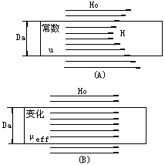
23.按右图所示为非磁性材料各种填充系数的阻抗平面图,请说明:A.图中实线曲线是根据什么数据得出,B.纵坐标和横坐标的意义如何?  答:A.图中实线是依据不同的填充系数,变化不同的频率比f/fg所得到的线圈阻抗随f/fg变化的关系曲线,B.纵坐标表示归一化感抗,横坐标表示归一化电阻  24.简述抑制干扰信号的阻抗分析法、频率分析法和振幅分析法。  答：相位分析法：由于缺陷产生的信号轨迹和干扰因素产生的信号轨迹在相位上通常是不同的；所以，可以利用这种相位上的差异，通过选择相位来抑制干扰因素的影响。常用的单位分析法有同步检波法和电桥不平衡法。频率分析法：由于试件与检测线圈之间有相对运动，所以，检测线圈上产生的感应电压信号带有一定的调制频率。例如裂纹出现的信号比较短促，产生较高频率的调幅波；由成形工艺（校直、辗轧等）残留在导体中的剩余内应力产生的是周期性的中等频率的调幅波。因此可以采用合适的滤波器，使某一频率的信号通过，而将干扰频率的杂波衰减。振幅分析法：它是利用信号振幅上的差别进行信号处理的方法。通常是将缺陷信号与标准检测信号加以比较，低于标准检测信号按合格处理，高于标准检测信号按不合格品处理。  25.什么叫试验线圈的视在阻抗？它在涡流检测中有何作用？  答：当两个线圈耦合时，原线圈通过交变电流，由于互感的作用，会在闭合的副线圈中产生电流；同时，这个电流又通过互感的作用，影响原线圈中电流与电压的关系。这种影响可以用副线圈电路中的阻抗通过互感折合到原线圈电路中的折合阻抗来体现。我们把折合阻抗和原线圈本身的阻抗合起来，称为视在阻抗。有了视在阻抗的概念后，就可以认为原电路中电流或电压的变化，是由于电路中视在阻抗的变化所引起的。因此，只要根据电路中视在阻抗的变化，推知副线圈对原线圈的效应，并根据这种效应，推知副线圈电路中阻抗变化。因为受检试件可以看作一卷平面线圈的叠合块，如果用受检试件代替副线圈，上述耦合线圈视在阻抗的讨论，就能够近似地应用于涡流检测试验线圈与受检试件耦合的情况。 | 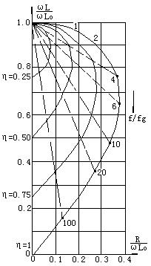

26.名词解释：涡流 答：由于磁场的时间或空间（或两者）的变化，在导体中感应的涡电流
27.名词解释：探头线圈 答：涡流检测中放置在被测试材料表面或接近表面的测试线圈，用来探测材料的缺陷和材质
28.名词解释：磁饱和 答：当施加在零件上的磁场强度无论怎样提高而零件内的磁通量无明显增加时，这样的磁化程度称作磁饱和。由于铁磁性材料经过加工后，其内部会出现明显的磁性不均匀现象，这种磁性不均匀行成的噪声信号往往大于响应信号，给缺陷的检出带来困难。同时，与非铁磁性材料相比，铁磁材料的相对磁导率一般远大于1，一些材料的最大相对磁导率甚至达到1000以上，由于集肤效应的影响，而大大限制了涡流的透入深度。磁饱和装置就是对铁磁性材料在检测前进行磁饱和处理，消除磁性的不均匀、提高涡流透入深度。
29.名词解释：电磁感应 答：在通过闭合电路中的磁通量变化时，在该电路中便产生感应电流，此现象称为电磁感应现象
30.名词解释：穿过式线圈 答：在涡流检测中应用的围绕被检测材料的圆环线圈或线圈组件
31.名词解释：集肤效应 答：高频电流或电磁场，在导体内部局限于表面下一定深度内的现象
32.什么是涡流检测时的填充系数？
答：填充系数n是表示试样实际占据线圈横截面的分数，即n=(b/a)²，式中：b-试样直径，a-线圈有效直径
33.在穿过式线圈涡流系统中，转动试样使试样上的缺陷处在不同位置上（如上、下、左、右）的目的是什么？
答：为了调整试样使之位于线圈中心，以保证各方向上的检测灵敏度尽可能一致

五：钢管棒金属零部件智能化涡流探伤及工艺分析

一.钢管棒金属零部件涡流探伤的可行性
金属零部件及无缝钢管（以下简称钢管）是制造零部件、锅炉用的重要材料，它的质量如何直接关系到锅炉的制造质量。用锅炉钢管可制成锅炉的水冷壁管、对流管、过热蒸汽管和各种换热器管等零部件，而这些零部件在锅炉正常运行中要承受高温高压的作用，工作条件十分苛刻，因而，对锅炉的材料质量有着十分严格的要求，为了确保锅炉产品的制造质量和安全运行，在国际标准ISO/R831《固定式锅炉制造规范》中要求对锅炉钢管必须进行逐根的水压试验，然而钢管的逐根水压试验是一项既费时又费力的工作，而且还存在错漏检的可能，理论和实践都证明，用涡流探伤的方法来代替锅炉钢管的水压试验是完全可行的，而且涡流探伤方法在试验方法上和试验结果以及经济效益上都要优于水压试验，钢管的涡流探伤已成为锅炉制造质量控制的重要手段而日益受到重视，为此，锅炉行业的主管部门机械电子工业部第一装备司于1992年曾召开专门的研讨会，要求在锅炉行业推广钢管涡流探伤技术，并将钢管涡流探伤技术列入锅炉行业重大装备技术政策之中，1993年一装司又发文，要求锅炉行业推广使用涡流探伤技术。
二.钢管棒、金属零部件涡流探伤的特点
涡流检测是以电磁感应原理为基础的一种检测方法，根据电磁感应的理论，导体在交变磁场中会感应出电流，由于电流的形状呈旋涡状，故称之为涡流。交变磁场的大小及涡流电流的大小与导体材料的特征（如电导率、磁导率、外形尺寸、理化性能等因素）有关，根据这些特征参量的变化而引起电信号的变化，经过信号的放大、转换和分选，即可达到材料探伤的目的。涡流探伤具有非接触、速度快、灵敏度高、重复性好、检测范围宽、操作方便、易实现自动化等特点，特别适合导电性材料包括铁磁性材料具有磁滞回线特性，当温度在居里点（即磁性转变温度）以下时（如在常温条件下）材料内部磁畴分布是杂乱无章的，在整体上不呈磁性，但就局部而言，磁畴分布也是不均匀的，当外加激励磁场时，这种不均匀性引起的畸变磁场将叠加在激励磁场的涡流磁场上，一起被检测线圈所感应，而产生很不规的信号，至使检测信号无法判断而不能进行探伤，因此，铁磁性材料在很大程度上限制了涡流的检测深度，为了解决这个问题，通常都是采用磁饱和技术，在检测区域中外加一个很强的直流磁场，使处于检测区域内材料被磁化并达到磁饱和程度，即可进行探伤。探伤后为了消除材料的剩磁，将材料通过一段外加更强的交变磁场，可达到退磁的目的。
根据电磁感应的原理，涡流检测的实质是测被检工件（例如锅炉钢管）中电导率的变化，由于被检工件的化学成份、物理参数、几何尺寸、工件与检测线圈的提离效应（即相对位置的变化）以及工件中各种缺陷的存在都会引起工件的电导率的变化，所以，进行涡流检测，就必须对线圈所接收到的丰富信息进行有效的筛选和正确的鉴别，否则涡流检测就难于进行，因此，对涡流探伤要特别注重信号的处理，在以往采用通用型涡流探伤仪进行探伤时，是依据电平信号幅度大小来判定材料内部是否有伤的，这种方法称之为当量法探伤，就是探伤结果的判定是借助于对比试样的人工缺陷与自然缺陷显示的信号的幅度（又称荧光屏上的波高）来比较的，所以，这种方法又称为波高比较法。
三.通用型涡流探伤仪
波高比较法在时期的涡流探伤中发挥着一定的作用，但随着时间的推移和人们对涡流探伤结果深入分析，也逐渐发现通用型涡流探伤仪和波高比较法的不足，具体表现为存在着错检和漏检现象，影响涡流探伤结果的准确和可靠性。究其原因，不在于探伤技术和操作方法，而在第一代涡流探伤仪（或称为通用型涡流探伤仪）的本身，因为这类仪器的技术特征是以缺陷信号的幅度大小来测量缺陷的真实大小。缺陷是具有体积形状的，可以用三维参量来描述，而通用型涡流探伤仪仅描述缺陷一维参量，即幅度高度的大小，而其他二维参量得不到描述，因此难免判断不准确，所以，严格的来说，仅仅依据信号幅度的大小来判断缺陷大小是不够的，其检测结果是不可靠的。
鉴于通用型涡流仪自身的弱点，为了提高涡流探伤的准确性和可靠性，要求使用的涡流探伤仪至少能反映出缺陷形状的二维参量和平面显示，这就使新的一代智能化涡流探伤仪及其技术应运而生，给涡流探伤技术带来了新的机遇和挑战，反之又促进了涡流探伤技术的发展。
四.智能化涡流探伤的理论依据
新的一代智能化涡流探伤仪及设备以FET-99型为代表，这种涡流探伤仪应用微机技术，具有阻抗平面显示和自动扇形区域报警功能，采用二维显示方法，配合双重电子扇形窗技术，从而实现了幅度——相位组合报警，这种信号处理方式从根本上提高了探伤结果的可靠性，避免了通用式仪器一维分析所带来的错报漏报的不足，实现了钢管智能化涡流探伤，完全能满足现场锅炉钢管的自动化检测的要求。
阻抗平面显示技术的理论依据是交流电的趋肤效应和相位滞后效应。
1．趋肤效应
导体中的交流电感应涡流电场强度随着离表面距离的增加而按指数规律减少，并产生涡流的相位滞后，这就是趋肤效应，这种现象类似地球表层温度传导情况，昼夜交替使地球表面温度变化较大，而在地表以下的地层温度变化就不明显，且内部温度的变化也有滞后现象。
产生趋肤效应的原因是工件中不同深度的涡流都要产生一个与激励磁场相反的磁场，这使得总的磁通量减少开随着深度的增加而涡流大大削弱，就是说，表面涡流产生的反磁场阻碍激励磁场的增大，并随深度增加而涡流大大减小。
根据电磁场理论推导，交流电在横截面的电流密度分布是按指数函数规律衰减。

式中：
Jo —— 导体表面电流密度，安培／米2
Jx —— 导体距离表面深度为χ处的电流密度，安培／米2
e —— 自然对数的底，e = 2.718……
μ—— 导体的磁导率，亨利／米
σ—— 导体的电导率1／欧姆·米
f —— 电流频率，赫芝
χ—— 电流趋肤效应的深度，米
（1）式物理意义表示，导体表面层电流密度分布最大，而随距离表面的深度的增收加而减少，这就是交流电的趋肤效应；趋肤深度还随电流的频率，导体的磁导率，电导率的增加而减少。进一步研究表明，交流电的趋肤效应不仅与上述因素有关，而且还与交流电的相位和相位滞后现象有关，即：
式中：
ω —— 交流电相位变化的角速度，弧度／秒，ω = 2πf
t —— 时间，秒
ωt —— 相位角，弧度
β —— 相位滞后角，弧度
相位滞后角与导体趋肤效应深度有关，相位滞后角随趋肤深度的增加而增大。
式中：δ —— 导体在一定条件下的标准趋肤深度，米，它定义为导体内部的电流密度减少到表面电流密度的37%时的趋肤深度，即：
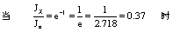
由（1）式得：
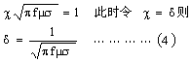
将（3）式代入（2）式并略加整理得：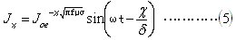
由（5）式表明，交流电在导体横截面上的电流密度分布不仅随深度按指数函数规律衰减，而且随趋肤深度增加而产生相位滞后,智能化的涡流探伤仪正是根据这一理论而设计的。（4）式表示，趋肤深度是与探伤激励频率的平方根成反比，在涡流探伤中，缺陷的检测灵敏度与缺陷的涡流密度有关，当量相同的缺陷如处在不同深度，则检测灵敏度是不同的，深度越大，检测灵敏度越低，所以，不同管壁厚度的钢管棒探伤时，应调整探伤频率，以满足不同的探伤要求，图一表示涡流密度与趋肤深度之间的关系：
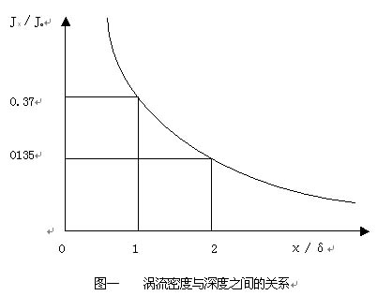
2．相位滞后效应
涡流是由交流电产生的，所以，除了具有频率以外，还有一个相位参数，由（5）式可知，不同深度的涡流具有不同的相位滞后，较深处的涡流相位滞后较大，相位滞后关系用（2）式表示：
β = χ／δ （弧度）或者β = 57χ／δ （角度）……………………（6）
式中β表明的涡流信号和深度为χ处的涡流信号之间的相位差，从（6）式中可知，当χ等于标准深度δ时，相位滞后为57度，在二位δ处，相位滞后为114度，这种相位滞后呈线性关系，可用图二来表示。
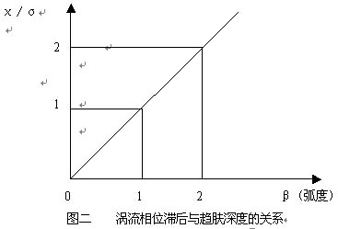
相位滞后效应说明，不同深度的缺陷信号具有不同的相位滞后，在智能化探伤仪中根据这个原理可以判断缺陷所处的深度，并能有效区别缺陷信号与其他干扰信号，对准确评价缺陷有着重要的作用。
五.阻抗平面显示与扇形区域报警技术
信号的幅度 —— 相位关系可以用矢量图来表示，它能比较真实地反映出信号的幅度 —— 相位关系，在矢量图中，回滞曲线的幅度反映缺陷的当量大小，平面角度反映缺陷的深度位置，由于矢量图表示的是涡流电磁场阻抗的回滞情况，所以，在涡流检测中通常把矢量图称为阻抗平面图，用阻抗平面图来反映缺陷的当量大小和深度位置的方法称为阻抗平面显示技术，见图三：
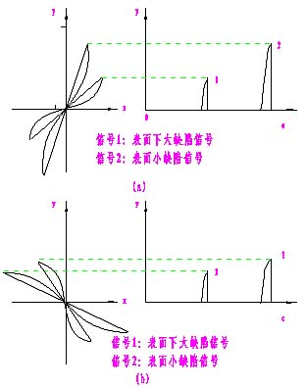图三 幅度 —— 相位矢量图
从图三中的右图可看出，缺陷信号的幅度只是矢量信号在y轴上的投影值，它并不能真正反映缺陷的当量大小和所处位置的深度，这就是第一代以平面幅度显示技术的涡流探伤仪的不足，因而使用这种探伤仪出现错检漏检报情况是不难理解的，从图三中的（a）、（b）两张图比较中可以清楚地看出，应用阻抗平面显示技术后，矢量信号可以真实反映了缺陷的当量大小和所处深度位置，因此较好地解决第一代涡流探伤仪的不足。
采用阻抗平面显示技术虽然较好地解决了第一代涡流探伤仪的不足，但是要实现钢管自动化检测和自动报警，就还需要引进自动报警技术或称为扇形区域自动报警技术，所谓扇形区域又称扇形闸门，是在极座标（r、θ）按照矢量信号幅度大小（r）和起始相位和相位差（θ）的对应关系人为设置的类似扇形的区域，凡缺陷的矢量信号进入这一区域，涡流探伤仪就会自动报警，而其他矢量信号（如噪音信号，非超标的缺陷信号）则因幅度较小或相位角偏离扇形区域都不会报警，从而提高探伤的准确性。见图四：
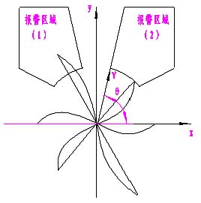图四 扇形报警区域
六.锅炉钢管、金属零部件智能化涡流探伤的工艺因素分析
锅炉钢管是一种由优质钢材冷拔（或热轧）而成的空心形状的材料，具有良好物理性能，即具有良好的导电性和铁磁性，其外形尺寸即直径与长度相比是细而长，管壁厚度与直径相比是薄壁工件，钢管在轧制过程中可能会出现裂纹、夹层、折迭、重皮等缺陷，而且横向缺陷多于纵向缺陷。在五种常规无损检测方法中，涡流检测方法（ET）最适合于钢管的连续自动化检测，现以NE-26型智能化涡流探伤仪为例，简要分析锅炉钢管连续自动化涡流探伤工艺。
1．技术标准：GB7735-87《钢管涡流探伤方法》。该标准适用于锅炉、船舶、石油、化工等设备用圆形无缝钢管涡流探伤。标准规定对探伤结果的评定分为A级和B级，A级适用于代替水压试验和一般要求的探伤，B级适用于特殊要求探伤，但需双方协商。
2．钢管与线圈相对运动方式：GB7735-87标准规定，对钢管作全表面探伤时，采用穿过式线圈，被探钢管工件最大外径不大于180mm 。
3．探伤灵敏度：采用人工对比缺陷。通常采用钻孔人工缺陷，因为人工钻孔缺陷对钢材内部体积状的缺陷较敏感，能模拟钢管表面的凹坑，短而严重的重皮以及横向裂纹等缺陷或伤痕，钻孔直径大小在GB7735-87标准已有规定；另一种人工缺陷是平行于钢管纵轴且侧边平行的槽口，它能模拟自然的纵向裂纹或拉伤。
4．对比试样：钢管涡流探伤时，需要制备对比试样，对比试样的钢管应与被探伤钢管钢棒的公称尺寸相同，化学成分相近，钢管棒的弯曲度（直线度）应不大于1.5‰ ，表面无氧化皮，且长度应能满足探伤设备的要求。对比试样的人工缺陷为五个通孔，其中三个处于对比试样的中间部位，沿圆周分布，互为120°，彼此之间的轴间距离不小于200mm ，另外两个距离端部不大于200mm，以检验端部效应。对比试样应经计量检定合格方可使用。
5．线圈：采用自比差动式穿过式线圈，填充系数n≥0.7 。为了提高探伤灵敏度，又要求保护线圈不被撞坏，取填充系数n = 0.8为宜。
6．探伤速度：涡流探伤的原理是钢管棒穿过线圈时切割磁力线而产生电磁感应，因此，希望有较快的速度而产生较强的感应电流，穿过式探伤通过探伤速度为15 ~ 30米/分或30 ~ 60米/分或者60~ 120米/分，当然，速度过快也会引起较大的抖动和较大的噪音而不利于工作。对于NB-26型智能涡流探伤由于其性能较好，较低的探伤速度（5.5米/分）也能获得较好的探伤信号。
7．磁饱和装置：由于锅炉钢管是一种铁磁性材料，在居里温度以下时，材料内部的磁畴分布杂乱无章，锅炉钢管整体是不含磁性的，但其相对磁导率μr是一个随外界磁场变化的变量，磁导率的不规则变化会产生杂乱的噪声信号，给涡流探伤带来困难，此外，从涡流的趋肤效应可以看，涡流的趋肤深度也与材料的磁导率相关联，为了解决这个问题，通常是采用磁饱和装置，其办法是在探伤线圈的前面加一个直流感应线圈，使锅炉钢管在有效探伤范围内进入一个很强的单向（直流）磁场，从而使进入探伤区域内的材料被磁化并到接近饱和程度，此时磁导率μr ≈ 1 ，较好地解决铁磁性材料不能用来涡流探伤的问题。
8．退磁工艺：由磁饱和之后，钢管表面和内部将会有剩磁现象，会影响下道工序进行，因此探伤后要退磁。其原理是，钢管通过一个更大的交变磁场，使钢管内部原有顺磁场抵消，以消除其磁性。
9．激励频率的选择：以Φ51×3 ，20号锅炉无缝钢管为例，根据涡流检测技术资料，首先确定特征频率：
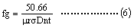
式中：
μr —— 相对磁导率，由于磁饱和，取μr ≈ 1
σ —— 材料电导率（1/微欧·厘米），对于低碳钢，取σ= 0.0625（1/微欧·厘米）
Dn —— 钢管内径（厘米）取Dn = 4.5厘米
t —— 钢管壁厚（厘米）取t = 0.3厘米
则：
为了使缺陷信号与噪音信号的相位差达到90°，以便抑制噪音，查阅有关资料，取频率比为18 。
所以，实际激励频率f = fg×18 = 10800（Hz） 取 f = 10KHz
10．扇形报警区域的设置
设置相位滞后角：
a = 20°
γ= 10°
R = 2 r
r —— 幅度值用试样管校验探伤灵敏度时，调整仪器确定Φ2.2mm人工通孔在屏幕上矢量幅度值，并储存一定的灵敏度增益值（例如22dB），见图五：
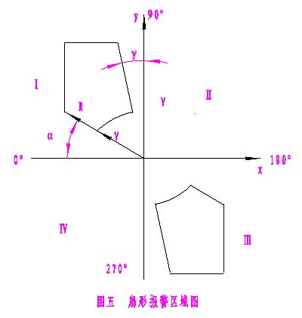注：图中角度表示相位滞后角与相位角方向正好相反
探伤时当缺陷的矢量信号进入扇形区域时就会自动报警
11．钢管涡流探伤的方式与机械传动装置
涡流探伤方式通常有两种，一种方式是“在线”探伤，即在生产流水线上进行探伤，例如钢管厂的生产线上，一面进行轧制，一面进行探伤，钢管轧制完了，探伤也进行完了；又如一些大量使用钢管的工厂（如锅炉制造厂）对成批的钢管进行下料前的探伤，一般都是在机械传送线上连续快速进行的，“在线”检测系统见下框图：
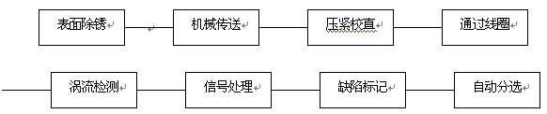
另一种方式是“离线”探伤，即对离开生产线的零件或半成品进行探伤，这种探伤方法比较简单，不需要复杂的机械传送装置，例如在锅炉安装现场对一些已弯制的钢管进行探伤。
机械传动装置通常由上料架、下料滚动、气动翻板、吹灰除尘、滚轮输送带、压紧校直、对中保护、分选料架等机构组成，管子传送要求对中性能良好，以保护线圈，传动平稳，减少因抖动而引起的噪音信号，上料架要求能承受较大的重量（例如10t），结构牢固，刚性好，能适应较大批量钢管的连续检测。
12．自动控制装置
自动控制装置由控制台，金属传感接近开关，自控连锁装置，自动喷漆，计数器组成，关键部件是金属传感接近开关，它与钢管的间隙应控制在10～12mm为宜。接近开关能感应出快速运动的钢管的位置，为采集自控信号提供依据，检测出有缺陷的部位能自动喷漆打标记，以便缺陷的寻找和识别。
七.阻抗平面矢量信号的调整与缺陷判断
如前面所述，运用阻抗平面显示方法，通过矢量信号来判断缺陷的当量大小和所处位置深度，在理论上是有根据的，矢量信号的幅度表示缺陷的当量大小，矢量信号的相位则可表示涡流的趋肤深度，较深的缺陷有较大的相位差。
现以Φ51×3无缝钢管为例，采用外穿过检测线圈，10KHz的探伤激励频率，设置扇形报警区域，并分析阻抗平面信号的调整和缺陷的判断。
在实际涡流探伤时，由于探伤工艺的需要，上式的物理意义有所变化，如导体的磁导率μ相对磁导率μr 表示，若是铁磁性材料经饱和磁化后，则μr ≈ 1 ，交流电源频率用激励频率f 表示，导体的电导率 σ 表示，单位是1/微欧·厘米 ，对于低碳钢，取 σ = 0.0625×1/微欧·厘米 ，此时涡流探伤的标准趋肤深度δ可以用下式表示：
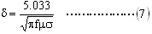
在上例中采用10Kz的激励频率，在理论上具有的检测厚度为：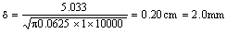
假如缺陷在离管径外表面2mm处，即X = 2mm则涡流相位滞后角：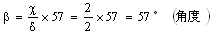
假如缺陷在离管径外表面3mm处，即缺陷在内表面或是人工（通孔）缺陷，则涡流相位滞后角：
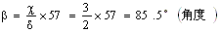
探伤过程中，由于被检测钢管外表存在粗糙度和不直度等原因，在钢管传送过程中钢管会发生抖动，所有这些都会引起表面的噪声信号，影响钢管表面缺陷真实信号的判断，因此，在钢管实际探伤时，通过涡流探伤仪的增益一抑制信号旋扭，有意将表面矢量信号调整到接近水平方向，将人工缺陷（通孔）对应矢量信号调到距表面信号大约在40°左右，便可进行探伤操作，见图六所示：
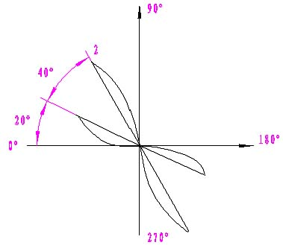图六 矢量信号的调整
信号1：表示表外面缺陷矢量信号
信号2：表示人工缺陷（通孔）矢量信号
图七对评价缺陷信号所对应的缺陷径向大致位置提供了帮助，对缺陷位置的判断具有指导意义。
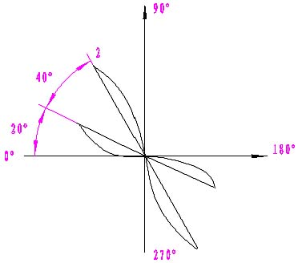图七 缺陷信号出现的区域
A区 —— 外壁或近表面缺陷信号出现的区域
B区 —— 内壁缺陷信号出现的区域
由于无缝钢管是空心的，所以大小矢量信号2的相位不再会感应涡流，故不会有矢量信号，这正是图五中报警的扇形区域只设置在Ⅰ、Ⅲ 象限的缘故。
扇形半径的调整：根据标准规定的探伤灵敏度（例如对于Φ51×3的钢管，A级探伤要求，人工通孔直径为2.2mm），将钻有人工缺陷（通孔）的对比试样管通过穿过式线圈，调节仪器上的灵敏度旋扭，预先储存一定的dB值，此时在CRT显示荧光屏上将“8”字形矢量信号调整到40°和220°上，再调节扇形半径旋扭，使扇形的内圆弧与“8”字形矢量信号相交有余，则在CRT显示屏上给出了扇形的内半径r ，令R = 2 r ，将扇形的外半径画外弧，取α= 20°，γ= 10°，分别画水平线和垂线，于是就画出了扇形区域，分别画在Ⅰ、Ⅲ 象限上，（见图五）
在实际探伤时，只要“8”字形矢量信号进入扇形区域，仪器就会自动报警，表示钢管存在缺陷。

六：注意事项
- 探头的选配。根据工件的规格尺寸、表面状况、检测、分选的项目等选配合适的探头是分选是否能够成功的关键。
- 频率和增益的选择。应根据不同检测对象和检测、分选项目选择适当的频率和增益。
- 标准样件的选取。标准样件是否能准确的选好，也是能否进行正确检测、分选的关键。
- 被测工件在探头中的位置，被测工件在探头中的位置非常重要，为了保今测的准确性，可以根据工件的形状，探头的种类制作夹具。
- 避免与高频、电焊机、腐蚀性气体同时使用
- 仪器可连续工作，不受使用时间限制，在长时间测试同一种类工件时，每隔2-8小时复测一下调机时使用的样件，用补偿旋钮校队其原指示值一次。
- 探伤仪、分选仪的准确性和被测材料的品种、热处理工艺状态、炉号的批次、工件的编码状态等有一定的关系。
- （仪器应放在非铁磁物质的工作台面上分选，在被测探头0.3米范围内不应有除正被测这一工件外的其它带磁产品）

